OPIS TECHNICZNY

Nazwa zamierzenia budowlanego: Usługa profilowania dróg gminnych przy użyciu równiarki na terenie Gminy Chełm w 2026 roku

Inwestor: Gmina Chełm, ul. Gminna 18, 22-100 Pokrówka

Pokrówka, styczeń 2026 r.
- PODSTAWA OPRACOWANIA
- Podstawę opracowania stanowią:
- Rozporządzenie Ministra Infrastruktury z dnia 24.06.2022 r. (Dz. U. z 2022 r., poz. 1518) w sprawie przepisów techniczno – budowlanych dotyczących dróg publicznych.
- Rozporządzenie Ministra Infrastruktury w sprawie informacji dotyczącej bezpieczeństwa i ochrony zdrowia oraz planu bezpieczeństwa i ochrony zdrowia z dnia 23.06.2003 r. (Dz. U. z 2003 nr 120, poz. 1126).
- Ustawa o drogach publicznych z dnia 21 marca 1985 r. (Dz. U. z 2025 r. poz. 889 t.j.)
- Ustawa z dnia 27 marca 2003 r. - o planowaniu i zagospodarowaniu przestrzennym (Dz. U. z 2024 r., poz. 1130 tj.).
- Ustawa z dnia 7 lipca 1994 r. Prawo budowlane (tekst jednolity – Dz.U. z 2025 r., poz. 418 t.j.).
- Rozporządzeniem Ministra Infrastruktury z dnia 6 lutego 2003 r. w sprawie bezpieczeństwa i higieny pracy podczas wykonywania robót budowlanych (Dz. U. z 2003 r., Nr 47, poz. 401).
- Obwieszczenie Ministra Przedsiębiorczości i Technologii z dnia 20 marca 2018 r. w sprawie bezpieczeństwa i higieny pracy podczas eksploatacji maszyn i innych urządzeń technicznych do robót ziemnych, budowlanych i drogowych (Dz. U. z 2018 r., poz. 583).

- PRZEDMIOT I ZAKRES OPRACOWANIA
- Przedmiotem zamówienia jest „Usługa profilowania dróg gminnych przy użyciu równiarki na terenie Gminy Chełm w 2026 roku” – zgodnie z obowiązującymi przepisami oraz wiedzą techniczną.
- Zakres prac obejmuje równanie, profilowanie równiarką mechaniczną samojezdną dróg gruntowych na terenie Gminy Chełm z nadaniem przekroju poprzecznego jezdni zapewniającego spływ wód. Przedmiot zamówienia obejmuje pracę równiarki w szacunkowej ilości około 2500 godzin na terenie całej Gminy Chełm w 2026 roku. Ilość godzin pracy równiarki jest ilością szacunkową.
- Usługa profilowania dróg gminnych przy użyciu równiarki obejmuje swym zakresem następujące rodzaje robót:
- przygotowanie terenu, w tym korytowanie mechaniczne dróg nieulepszonych wraz z wywozem urobku;
- roboty ziemne, w tym w szczególności równanie równiarką dróg nieulepszonych z profilowaniem nawierzchni dostosowanym do istniejącego terenu (spadek daszkowy lub jednostronny o nachyleniu 3% ÷ 6% wraz z zagęszczeniem (wałowaniem);
- rozłożenie dostarczonego przez Zamawiającego destruktu lub kruszywa i jego uwałowanie – drogi nieulepszone;
- utwardzanie destruktem asfaltowym lub kruszywem dróg nieulepszonych z materiału dostarczonego przez Zamawiającego z profilowaniem nawierzchni dostosowanym do istniejącego terenu (spadek daszkowy lub jednostronny o nachyleniu 3% ÷ 6%) i mechanicznym zgęszczeniu:
- wykonanie poboczy gruntowych,
- zapewnienie dojazdów do posesji przyległych do wykonywanych robót,
- roboty porządkowe.
- Usługa realizowana będzie na telefoniczne zamówienie Zamawiającego na drogach gruntowych lub utwardzonych kruszywem położonych na ternie Gminy Chełm.

- ZAMIERZONY SPOSÓB UŻYTKOWANIA
Zakłada się, że po wykonanej nawierzchni dróg będzie odbywał się ruch pojazdów rolniczych oraz ruch lokalny, związany z dostępnością do gruntów rolnych i posesji przyległych, zapewniając mieszkańcom bezpośrednią dostępność do drogi publicznej.

- UKŁAD PRZESTRZENNY ORAZ FORMA ARCHITEKTONICZNA
Układ przestrzenny wykonywanych dróg powinien zostać dostosowany do istniejącego zagospodarowania terenu, a formę architektoniczną dostosować do krajobrazu i otaczającego zagospodarowania.

- PROFIL PODŁUŻNY
Należy zapewnić wymaganą warunkami technicznymi płynność i równość podłużną oraz dowiązanie do istniejącego terenu.

- ODWODNIENIE
Zapewnić odwodnienie terenu utwardzonego jako powierzchniowe z odprowadzeniem wód opadowych na teren przyległy w granicach pasa drogowego, dzięki nadanym spadkom poprzecznym, aby nie nastąpiło zalewanie działek przyległych do pasa drogowego.
Nie ingeruje się w istniejące rowy. Nie narusza się stateczności skarp.

- STAŁA ORGANIZACJA RUCHU
Nie jest wymagana zmiana projektu stałej organizacji ruchu.
W czasie prowadzenia robót drogowych jak również prac towarzyszących należy odpowiednio zabezpieczyć teren budowy.

- LOKALIZACJA ZAMIERZENIA BUDOWLANEGO
- Drogi zlokalizowane są na terenie Gminy Chełm, a prace do realizacji zlecane będą Wykonawcy sukcesywnie na podstawie bieżących potrzeb mieszkańców i użytkowników dróg. Do wykonania Gmina Chełm planuje następujące drogi:
- Pokrówka – 500 m
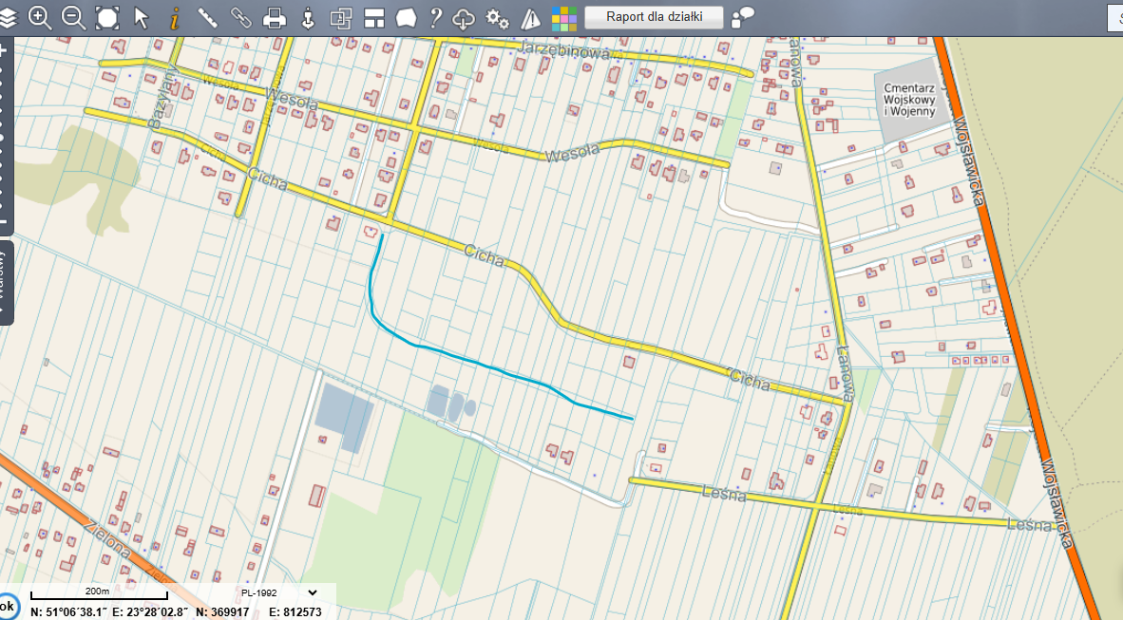
- Wyznaczenie drogi dojazdowej poprzez działkę nr 380/2 w miejscowości Srebrzyszcze stanowiącą własność Gminy Chełm – 90m
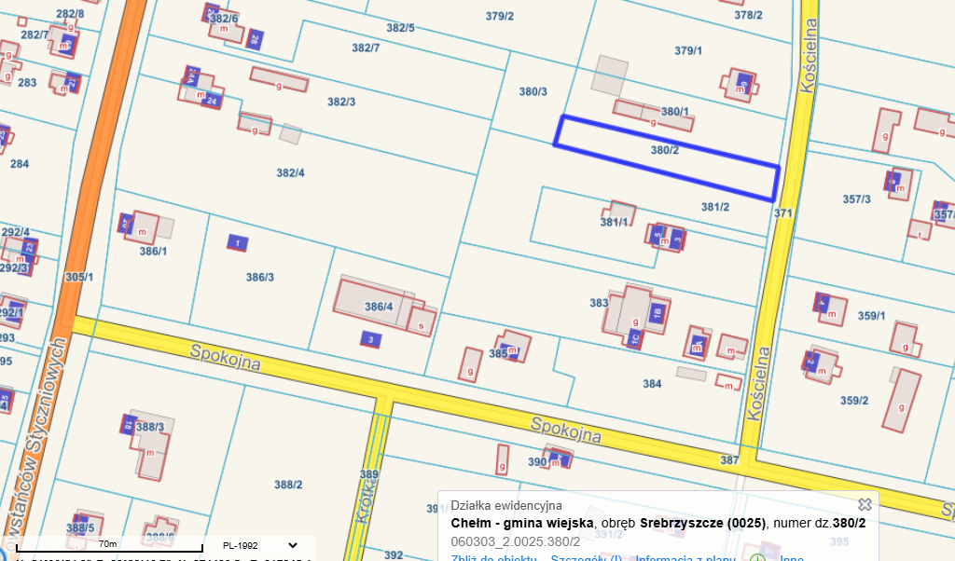

- Józefin – 240m,
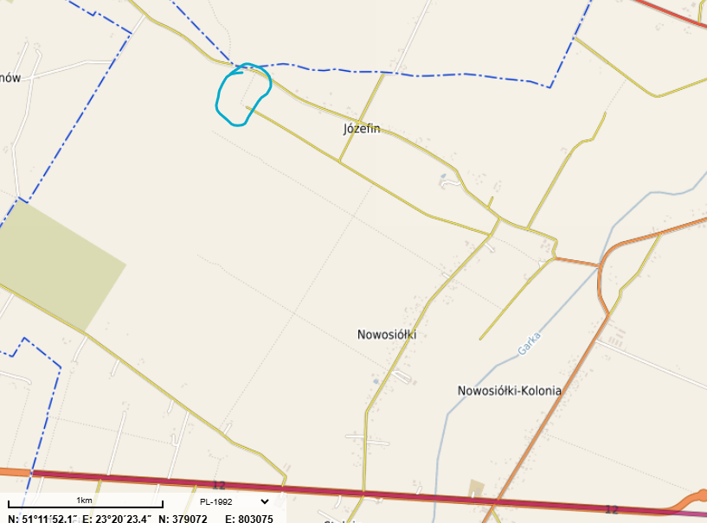

Pozostałe prace będą zlecane przez Zamawiającego na bieżąco w trakcie trwania umowy.

